REQUERIMENTO 121/2023

SR. PRESIDENTE, SRS. VEREADORES E VEREADORAS

Na forma regimental requeiro à Mesa, que após ouvir o Plenário, seja consignada nos Anais desta casa, uma MOÇÃO DE APLAUSOS a Eutim Rodrigues e Eduardo Jorge, pela iniciativa das festas realizadas no Leblon no dia 12 de outubro, em comemoração ao dia das crianças. E o apoio logístico prefeitura municipal de Cajazeiras e a CDL.

Desde já, agradeço e renovo os votos de estima e consideração.

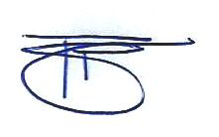
PLENÁRIO EDMILSON FEITOSA CAVALCANTE, EM 16 DE OUTUBRO DE 2023.

Atenciosamente,

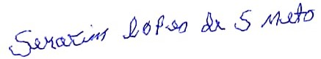

SERAFIM LOPES DE SOUZA NETO
Serafim Lopes de Souza Neto
Vereador

